傳奇、繁華、鼎盛的所在
台北小萬象─前進大稻埕
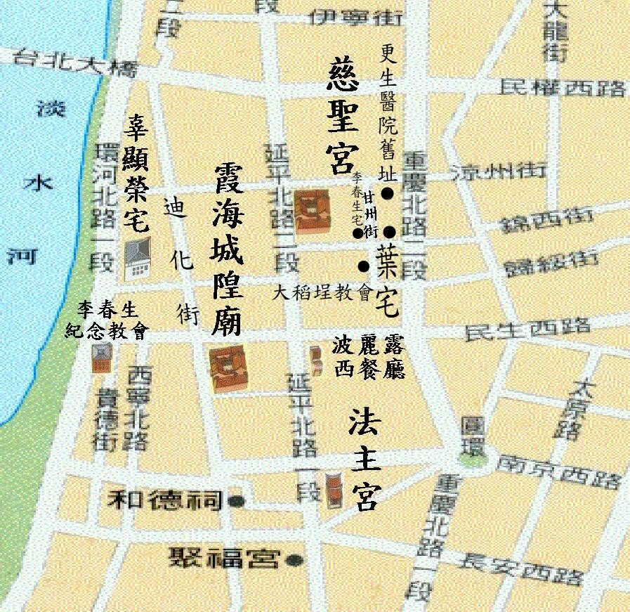
※地名的由來
位於今天臺北車站西北方，靠近淡水河濱一帶的大稻埕， 起初因一大片曬穀廣場而得名，後繼艋舺而成為當時臺北城外新興市區。地理位置大 致在建成區、延平區全部、大同區西南角一部份及城中區北門里。
從清末到日治期間，大稻埕無論在經濟、社會或文化活動上，都有傲視全台的驚 人發展及成長；這裡不僅是商業活動頻繁的高消費區，也是人文薈萃之地…
但大稻埕這個充滿人文氣息的地名，其存在時間不超過半個世紀。1920 年 11 月 1 日，日人實施臺灣地方官制及行政區域改制，廢除臺北廳直轄之艋舺、大稻埕、大 龍峒三區，設臺北市，隸於臺北州。雖然被裁廢，大稻埕並不因此就成了歷史名詞， 她依然留在臺灣人代代相傳的口碑與記憶當中。

※興起原因
1858年，清廷因英法聯軍之一役戰敗，簽訂天津條約，在1860年，淡水正式開港通商。實際起卸的口岸，則包括艋舺和大稻埕。艋舺因居民排外性強，加上河口淤積等因素，把通商機會和台北物資集散中心的地位，拱手讓給大稻埕。
英、美等國商人，紛紛在大稻埕沿河的貴德街和南京西路上設立洋行，形成「外國人居留區」。
外商鼓勵北部農民大量種茶，在大稻埕精製後，運銷海外。在洋行帶印引下的茶葉貿易，不但使市場擴大，也迅速造就大稻埕驚人的財富。

※水上傳奇─紅頭船
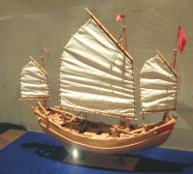
昔日淡水河上航行著一種木造貨船俗稱為「紅頭仔」，底平、無龍骨，只有「船拱」（橫骨之稱），乃是典型的河川船。這種「紅頭仔」就是戎克船，長約十二公尺，寬約四公尺，高約一公尺半，重約十五公 噸，裝載量約可達十二公噸。因為船首左右雕有一雙凸出的眼睛，其周圍塗以紅色格外顯眼，故稱為紅頭船。它具有桅、帆、擢、竹竿等，可不靠動力行駛 。

觀看重點
☆慈勝宮
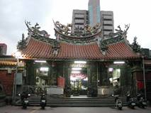
為大稻埕手屈一指的大廟—慈聖宮，俗稱[大稻埕媽祖宮]，座落在台北市大同區磁聖里保安街四十九巷十七號，因主祀天上聖母俗稱台北媽祖。相傳清咸豐五年(西元一八五五年)，即霞海城隍廟興工之前一年，大稻埕開基人物臨右藻等即已發起籌建媽祖廟，地點在中街與南街交界處(今迪化街，民生西路口)，但正式動工則在同治三年(西元一八六四年)三月二十六日，初為一座小廟，地名即稱為[媽祖宮口街];同治五年(西元一八六六年)，林佑藻又籌募一萬餘元，將廟改建於長樂街(今民樂街，民生西路口)，六年五月十八日興工，八年八月九日完工廟前正式當時郊商貿易對渡的碼頭(金石一號水門.現為大稻埕碼頭)，為早期郊商的聚集地。蓋大稻埕知市街，以中街為最早，次為南街，再次為中北街，普願接，度厝街等，而其中最早中南兩街，及興大稻埕最古二廟(霞海城隍廟，慈聖宮)有關。
根據傳說，該宮媽祖神像本尊，市清嘉慶年間(西元一八OO年前後)由福建省泉州府同安縣一商人，為祈求行船平安，自湄洲嶼分靈攜度來台，最初祀再艋舺八甲庄(今老松國小鄰近柳州街一代)，咸豐三年(西元一八五三年)發生頂下郊拼(晉江，惠安，難安三邑人與同安人械鬥)，使移至大稻埕(舊延平區，今屬大同區)迄今。

※霞海城隍廟
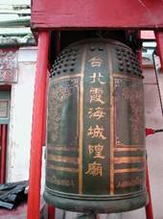
一八二一年，一百餘名同安人渡海來台，奉載霞海城隍金身同行，來台初期，安置於艋舺八甲庄，由陳金絨奉祀，即今廣州街老松國小附近，逐漸成為同安人的共同信仰。一八五三年，艋舺發生「頂下郊拼」械鬥，被打敗的同安人帶著他們信仰的霞海城隍爺來到大稻埕，遷徙途中林礬氏等為護衛神祇金身，犧牲三十八位義勇壯丁，後供奉於城隍廟，名為義勇公，城隍爺最初置於杜厝街陳金絨之子陳浩然經營的金同利糕餅鋪，惟隨著移居大稻埕的同安人日多，香火漸盛，陳浩然認為將霞海城隍爺置於其狹隘的店中，有瀆神威，建議同安鄉親林右藻等共同籌資重建廟宇，很快獲得附近經商有成之海內會郊商的回響，舉董事長八人，負責籌建事宜，台南府城安平副總兵官蘇斐然感念城隍爺庇佑地方安寧的威靈，慨然捐獻廟地，一八五六年興建，一八五九年三月落成。
大稻埕教會(李春生紀念教堂)
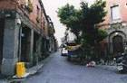
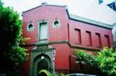
著名的大稻埕富商李春生，是因做洋行 買辦起家而致富的大稻埕傳奇人物。當時因為宗教、通商之間的摩 擦時常引起糾紛，本身為基督徒的李春生每每在斡旋協調的過程中 將事情圓滿解決，而獲得極高的聲望。除了促進茶葉貿易，當初劉 銘傳在推動現代化建設時，亦曾給予不少協助。由後代捐建的李春 生紀念教堂，即是為了紀念這位不朽的商人。
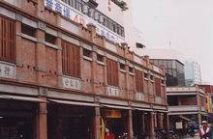
迪化街
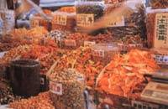
清咸丰元年（西元一八五一年），林藍田在迪化街建立了最早的三間店鋪（即今一五四號的林益順），兩年之后，林右藻帶領“頂下郊拼”失勢落難的人，來到大稻埕迪化街定居并開展市街，林右藻當時所設商行，即是今日位于一零五號的林復振商行。而隔壁相連的一零七、一零九兩棟外觀相似的店鋪，也是林家所興建的，為大稻埕最古老的商行之一，開創出全台灣批發生意的蓬勃局面。劉銘傳擔任第一任台灣巡撫時，曾將大稻埕規划為外僑居留地和商埠，當時大小輪船布滿碼頭，直抵淡水。
日治時期的迪化街稱為「永樂町」， 和太平町（今延平北路）、港町（貴德街）並為大稻埕南北 向的三條主要幹道。而迪化街係大稻埕的中心街市，古早古早前，來自大陸的絲綢、陶瓷、藥材和工藝品經由大稻埕碼 頭轉運至臺灣各地，臺灣各地的米、糖、樟腦也經由此地出口，大稻埕碼頭儼然是當時最繁榮的集散地 ...
迪化街自大稻埕開發以來一直是最核心的區域，也是台北市現存最完整也是最具歷史意義的老街，走進老街看看，閩南、洋樓、現代主義及仿巴洛克式建筑特色一一呈現，時代的軌跡在此留下痕跡。
迪化街在日據時期建造的許多建筑(閩南式、洋樓樣式仿巴洛克式建築、現代主義式)，是由身日本建筑師學習西洋建筑的陳三川、陳旺來兄弟所造，雖然大致將之歸為上述四類，但仔細觀察卻可發現各棟建筑巧妙不同，雖說是仿自西洋，但實際上亦揉合了台灣民情風俗于其中，可說是相當具有創意，值得大家細細品味與欣賞。

辜顯榮宅
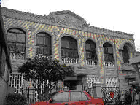
位於歸綏街三０三巷九號的鹽館， 為辜振甫的父親辜顯榮於一九一０年興建。由於辜家經營鹽業 ，這棟當時辜家居住的大宅，一直被民間稱為「鹽館」；但真 正當初賣鹽事業使用的鹽館建築，在一九六０年左右已經拆除 。辜家遷出大宅之後，該館成為榮星幼稚園的學習園地，戰後台灣第一支私立兒童合唱團亦在此成立，由呂泉生擔任音樂教學的工作。
大稻埕一度是北台灣的茶業集散重地
早期茶史
荷蘭人在1645年就提到台灣有野生茶樹。
清代在1722年官方記載，於中部水沙連（今埔里、日月潭一帶）地方有山茶發現。

嘉慶年間(1796-1820)有柯朝者從福建武夷帶回茶樹，種在北部山區，並互相傳植。到1860淡水開港（北京條約），1866英商 John Dodd 在買辦李春生協助下引進安溪茶種，勸導淡水農戶種植，收購至廈門烘製銷往澳門；二年後並請來福州、廈門師傅在大稻埕精製烏龍茶外銷（其精製廠原預訂設在艋舺，因該地排外，乃改設於大稻埕）。1869年Dodd首批烏龍茶由淡水銷往紐約，大受歡迎，Formosa Tea 從此揚名海外。1873年五家洋行因價格問題停止採購，乃轉運至福州薰花改製包種茶，銷往南洋，至1881年泉州同安茶商吳福老來台北設源隆號製造包種茶 (此為台灣製造包種茶的起源)。此後分別由外商掌控番庄烏龍茶對歐美的市場，國人行銷包種茶對南洋的市場。

大稻埕與茶
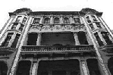
大稻埕原為凱達格蘭族奇武族社〈或稱「奎武族社」、「奎府聚社」居住地，其名稱首見於1871年陳培桂修纂「淡水廳誌」。

1851年林藍田在迪化街一段開立第一家店舖-「林益順」。1853年頂下郊拼，下郊﹝安溪、同安人﹞轉往大稻埕發展， 同安人領袖「林右藻」成立以廈門為貿易對象的「廈郊」，人稱「大稻埕開基人物」。後來淡水河上游日漸淤積，大稻埕得淡水河通運之利，逐漸成為新興商業都市。

淡水開港後，洋商聚集，1869年John Dodd的寶順洋行以兩艘風帆船載運2131擔烏龍茶，大受歡迎，開啟台茶直銷歐美市場。此後外商紛來設洋行外銷台茶往歐美市場，到1872年大稻埕已有寶順、德記、怡記、水陸和愛利士【Dodd,Tait,Brown,Boyd,Elles】五洋行從事台茶貿易。也因此在1884年法艦攻淡水，大稻埕得免於被炮擊。
大稻埕出口之台茶崛起後，福建、廈門烏龍茶深受打擊，又免兩地轉運加工之困擾，乃有1881年福建同安吳福老來大稻埕設『源隆號』精製包種茶並外銷南洋。此後中國茶商也紛紛渡海前來大稻埕設精製茶廠，外銷茶葉到南洋。

因中外茶商的拓銷，茶葉逐漸成為台灣最大宗出囗經濟作物；1887年台灣建省，首任巡撫劉銘傳在大稻埕開鐵路、航道，劃分一部份為外僑居留地，1889年下令成立「茶郊永和興」的公會組織，茶商李春生與林維源共築千秋、建昌二街(日據時期稱港町、今之貴德街)，出租給洋商，這期間為茶業在大稻埕的鼎盛期，也因此帶動初期大稻埕的急速發展。

從甘谷街110年歷史的茶商公會大樓及供奉的茶郊媽祖、貴德街的「錦記茶行」、民生西路的「新芳春茶行」、西寧北路現為全祥茶廠的「南興茶行」舊址、甘州街由李春生興建的「大稻埕長老教會禮拜堂」、貴德街的「李春生紀念堂」、重慶北路的「 有記名茶」存有焙茶用的「焙籠間」、焙籠、裝茶的竹簍‧‧‧等，可見到茶業走過的軌跡。附帶一提，板橋林家、台泥辜振甫先生（大裕茶行）和己故新光吳火獅（新光公司）都曾從事茶業，辜、吳還曾為本市茶商公會會員。

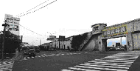
1895年日本佔台，茶仍為主要出口產物，1937年茶出囗值佔總出口總值百分之三十九（五十年平均約佔30%），但因日後紅、綠茶崛起，新竹等地大型精製廠出現，加以戰爭時期外銷量銳減，及布商、米商的抬頭，光復前，茶已不是獨霸大稻埕的行業。到光復後茶出口再度復甦，至民國62年茶出口達23,500噸最高峰（以綠茶18,600噸佔最大宗），此後即一路減少，到民國80年進口6千噸，出口5千噸，進口茶開始大於出口茶，此後茶外銷漸走入下坡，至90年統計進口茶15,300噸，出口茶 2,450噸，進口量大於出口量12,850噸，台灣顯然已是茶葉進口國。

綜觀近五十多年來，台灣由農業轉入輕工業，水泥、紡織、塑膠、營建等百業興起，及至近日發展資本、技術密集的電子工業，都市重心由淡水河邊轉往東區發展。更因工資、地價的上漲，製造成本上揚，大稻埕的茶商也由外銷導向轉為內銷為主的市場。目前仍堅守崗位的茶商，散佈在朝陽公園、歸綏街、迪化街、重慶北路及寧夏路等街區。

近年來由於健康飲食的盛行，及國外（包括大陸）一股對清香烏龍茶的需求力量，茶商的另一個春天似乎快要到來，這個趨勢的扭轉，與潮流的引導，必須集合群體茶商的力量才能達成，單打獨鬥的時代已經過去，目前有些同業正在尋求各別市場的突破，已有初步成效 。我們茶公會也正希望集合整體同業的力量，開展新的需求市場。

大稻埕的新契機
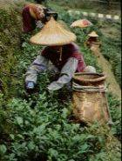
從民國90年開始，台北市政府在老舊社區改造政策上，針對大稻埕的更新發展擬定了突破性的策略。 軟體方面，市政府商業管理處委託中衛發展中心，將茶產業與迪化街一段的布業、南北貨業與中藥業結合起來，以提升商家經營理念為宗旨，透過各種活動帶入人潮。硬體方面，由市政府都市發展局委託仕品公司規劃，藉助茶產業在社區發展歷史上不可磨滅的地位與其在文化、商業上和區內各產業的緊密關係，將重慶北路與民生西路口塑造成茶業入口意象，區內朝陽公園規劃 成茶業主題公園，並在各重要地點設置指引路標，以建立自導性的觀光動線系統，以迎合文化、休閒、觀光的新市場。凡此種種，都可窺到大稻埕即將步入嶄新的未來，以茶為主的複合式商業經營形態，必將為傳統茶商的經營起帶頭示範的作用。
資料來源：
€大稻埕主題館
http://www.sinica.edu.tw/photo/subject/D-4-GIS/
€大稻埕發展
http://www.tatong.gov.tw/culture/01/culture1.htm
€大稻埕巡禮
http://library.taiwanschoolnet.org/cyberfair2002/C0226220292
€大稻埕文化逍遙遊€http://www.epochtaiwan.com/webpage/23/11.htm
€國文e點通
http://www2.nsysu.edu.tw/ezchinese/epaper/20011030.htm
€大稻埕古蹟之旅
http://www.wcfcf.com/defaultc.htm
€有記名茶
http://www.wangtea.com.tw/INDEX2.HTM
€書籍:
發現臺灣(天下雜誌出版)

